TCN 68 - 237: 2006
THIẾT BỊ VÔ TUYẾN ĐIỂM - ĐA ĐIỂM DẢI TẦN DƯỚI 1 GHZ SỬ DỤNG TRUY NHẬP DS-CDMA
YÊU CẦU KỸ THUẬT
POINT-TO-MULTIPOINT RADIO EQUIPMENT BELOW 1 GHZ USING DS-CDMA
TECHNICAL REQUIREMENTS

MỤC LỤC
Lời nói đầu
1. Phạm vi áp dụng
2. Tài liệu tham chiếu chuẩn
3. Các định nghĩa, ký hiệu và chữ viết tắt
3.1 Định nghĩa
3.2 Các ký hiệu
3.3 Chữ viết tắt
4. Đặc tính kỹ thuật chung
4.1 Cấu hình hệ thống
4.2 Bố trí các kênh và băng tần số RF
4.3 Yêu cầu tương thích (giữa thiết bị của nhiều nhà sản xuất
4.4 Chỉ tiêu lỗi truyền dẫn
4.5 Điều kiện môi trường
4.6 Điện áp cung cấp
4.7 Tương thích điện từ trường
4.8 Giao diện TMN
4.9 Đồng bộ tốc độ bít tại giao diện
4.10 Các yêu cầu về rẽ nhánh/phi đơ/ ăng ten
5. Các thông số của hệ thống
5.1 Dung lượng của hệ thống
5.2 Trễ tuyến vòng
5.3 Độ trong suốt
5.4 Các phương pháp mã hóa thoại
5.5 Các đặc tính của máy phát
5.6 Các đặc tính của máy thu
5.7 Chất lượng của hệ thống
6. Giao diện tại thiết bị thuê bao và mạng

Lời nói đầu
Tiêu chuẩn Ngành TCN 68 - 237: 2006 “Thiết bị vô tuyến điểm - đa điểm dải tần dưới 1 GHz sử dụng truy nhập DS-CDMA – Yêu cầu kỹ thuật” được xây dựng trên cơ sở tài liệu ETSI EN 301 460-1 V1.1.1 (2000-10), ETSI EN 301 460-5 V1.1.1 (2000-10), ETSI EN 301 126-2-1 V1.1.1 (2000-12), ETSI EN 301 126-2-5 V1.1.1 (2000-11) của Viện Tiêu chuẩn Viễn thông châu Âu (ETSI).
Tiêu chuẩn Ngành TCN 68 - 237: 2006 do Viện Khoa học Kỹ thuật Bưu điện (RIPT) biên soạn theo đề nghị của Vụ Khoa học - Công nghệ và được ban hành theo Quyết định số 27/2006/QĐ-BBCVT ngày 25/7/2006 của Bộ trưởng Bộ Bưu chính, Viễn thông.
Tiêu chuẩn Ngành TCN 68 - 237: 2006 được ban hành dưới dạng song ngữ (tiếng Việt và tiếng Anh). Trong trường hợp có tranh chấp về cách hiểu do biên dịch, bản tiếng Việt được áp dụng.

THIẾT BỊ VÔ TUYẾN ĐIỂM - ĐA ĐIỂM DẢI TẦN DƯỚI 1 GHZ
SỬ DỤNG TRUY NHẬP DS-CDMA
YÊU CẦU KỸ THUẬT
(Ban hành kèm theo Quyết định số 27/2006/QĐ-BBCVT ngày 25/7/2006 của Bộ trưởng Bộ Bưu chính, Viễn thông)
1. Phạm vi áp dụng
Tiêu chuẩn này quy định các yêu cầu tối thiểu và phương pháp đo kiểm hợp chuẩn các thiết bị sử dụng trong hệ thống vô tuyến chuyển tiếp số điểm - đa điểm sử dụng phương pháp truy nhập DS-CDMA dải tần dưới 1 GHz.
Các hệ thống vô tuyến điểm - đa điểm (P-MP) này cung cấp truy nhập đến cả mạng công cộng và mạng thuê riêng bằng các giao diện mạng được chuẩn hóa khác nhau (ví dụ như mạch vòng hai dây, ISDN...).
Có thể sử dụng hệ thống này để xây dựng các mạng truy nhập bằng kiến trúc đa tế bào để phủ sóng các vùng nông thôn. Một yêu cầu quan trọng để liên lạc trong các vùng nông thôn là khả năng khắc phục điều kiện không có đường truyền sóng trực xạ (NLOS).
Tiêu chuẩn này bao trùm các ứng dụng điểm - đa điểm điển hình, được phân phát trực tiếp hoặc gián tiếp, hoặc trong bất kỳ lớp mạng chuyển tải bổ sung nào, bao gồm cả đa truy nhập Internet, dưới đây:
truyền dẫn
- thoại;
- fax;
- số liệu băng tần thoại;
liên quan đến các giao diện tương tự và
- số liệu;
- ISDN BA (2B+D);
liên quan đến giao diện số.
Tiêu chuẩn này quy định các yêu cầu đối với thiết bị đầu cuối vô tuyến và thiết bị vô tuyến chuyển tiếp.
2. Tài liệu tham chiếu chuẩn
[1] ETSI EN 301 460-1 V1.1.1 (2000-10) Fixed Radio Systems; Point-to-multipoint equipment; Part 1: Point-to-multipoint digital radio systems below 1 GHz – Common parameters.
[2] ETSI EN 301 460-5 V1.1.1 (2000-10) Fixed Radio Systems; Point-to-multipoint equipment; Part 5: Point-to-multipoint digital radio systems below 1 GHz - Additional parameters for DS-CDMA systems.
[3] ETSI EN 301 126-2-1 V1.1.1 (2000-12) Fixed Radio Systems; Conformance testing.
[4] ETSI EN 301 126-2-5 V1.1.1 (2000-11) Fixed Radio Systems; Conformance testing; Part 2-5: Point-to-Multipoint equipment; Test procedures for DS-CDMA systems.
3. Định nghĩa, ký hiệu và chữ viết tắt
3.1. Định nghĩa
Chíp: Đơn vị điều chế sử dụng trong DS-CDMA.
Tốc độ chip: Số lượng các chip trên giây, ví dụ Mchip/s.
Chuỗi chip: Chuỗi các chip có cực tính và chiều dài xác định.
Điều chế DSSS: Dạng điều chế sử dụng kết hợp số liệu được truyền đi với một chuỗi mã cố định (chuỗi chip) để điều chế trực tiếp một sóng mang, ví dụ điều chế khóa dịch pha.
Tín hiệu DS-CDMA đơn: Kênh lưu lượng đơn và các từ mào đầu đồng bộ và báo hiệu.
Chất tải hệ thống: Số lượng các kênh lưu lượng 64 kbit/s đồng thời trên một kênh vô tuyến đã biết.
Chất tải hệ thống cực đại: Số lượng cực đại các kênh lưu lượng 64 kbit/s đồng thời trên một kênh vô tuyến đã biết đối với một chế độ vận hành của nhà sản xuất thiết bị.
Trễ tuyến vòng: Tổng trễ giữa các điểm từ F đến G và ngược lại như trong hình 1, các điểm chuẩn giao diện băng gốc F/G, bao gồm cả các trạm lặp giữa chúng.
3.2. Ký hiệu
dB decibel
dBm decibel ứng với 1 mW
kbit/s kilôbit trên giây
3.3. Chữ viết tắt
ATPC | Điều khiển công suất phát tự động
BB | Băng tần gốc
BER | Tỷ lệ lỗi bit
BW | Băng thông
CS | Trạm trung tâm
CW | Sóng liên tục
DRRS | Hệ thống chuyển tiếp vô tuyến số
DS-CDMA | Đa truy nhập theo mã trải phổ chuỗi trực tiếp
DSSS | Trải phổ chuỗi trực tiếp
ISDN | Mạng số tích hợp đa dịch vụ
MSL | Chất tải hệ thống cực đại
RF | Tần số vô tuyến
RS | Trạm lặp
RSL | Mức tín hiệu thu
RTPC | Chức năng điều khiển công suất phát từ xa
TE | Thiết bị đầu cuối
TMN | Mạng quản lý viễn thông
TS | Trạm đầu cuối
Tx | Máy phát
4. Đặc điểm chung
4.1. Cấu hình hệ thống
Trạm trung tâm kết nối với tổng đài chuyển mạch nội hạt (điểm dịch vụ) thực hiện chức năng điều khiển tập trung bằng cách chia sẻ tổng các kênh sẵn có trong hệ thống. Trạm trung tâm kết nối với tất cả các trạm đầu cuối (TS) trực tiếp hoặc qua một trạm lặp (RS) bằng các đường truyền vô tuyến. Khi có một tuyến truyền dẫn số khả dụng, có thể tối ưu hoạt động của mạng vô tuyến bằng cách tách riêng CSS được lắp đặt tại vị trí tổng đài và CRS.
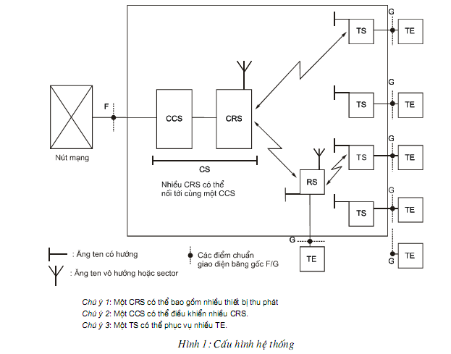
Sơ đồ khối RF dưới đây biểu diễn các kết nối điểm - điểm của các máy thu phát P-MP giữa CRS và TS và ngược lại (như trong hình 2).
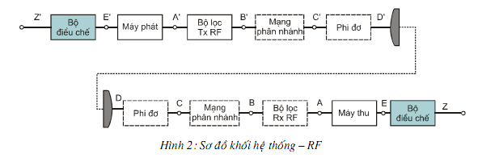
Chú ý: Các điểm trong sơ đồ khối trên chỉ là các điểm chuẩn; các điểm B, C và D, B’, C’ và D’ có thể trùng nhau.
4.1.1. Cấu hình đo kiểm chung
Thiết bị P-MP được thiết kế để hoạt động như một hệ thống truy nhập kết nối với một nút mạng (ví dụ chuyển mạch nội hạt) và thiết bị đầu cuối của khách hàng (hình 1). Thực hiện các phép đo kiểm hợp chuẩn trên một hướng tuyến đơn lẻ (hình 2), nhưng đối với một số phép đo xác định, ví dụ đo thiết bị được thiết lập báo hiệu, cả tuyến lên và xuống phải hoạt động, cấu hình đo kiểm thiết bị tối thiểu để đo cho chỉ một thuê bao được trình bày ở hình 3, trong đó các tuyến RF hướng lên và xuống phải được tách biệt bởi một cặp bộ song công và các bộ suy hao riêng biệt được chèn vào ở mỗi tuyến. Khi không có thêm chỉ dẫn cụ thể của nhà cung cấp thì khuyến nghị các tuyến hoạt động tại ngưỡng (RSL) + n dB với n là một nửa dải động của tuyến trừ khi đang đo kiểm máy thu. Các máy thu khác cần tiếp tục hoạt động tại ngưỡng (RSL) + n dB.
Ghép các bộ chia đã hiệu chỉnh hoặc các bộ ghép có hướng vào các điểm A, B, C và D (hình 3) theo yêu cầu đối với từng phép đo, hoặc để tạo ra các điểm đo hoặc nguồn nhiễu.
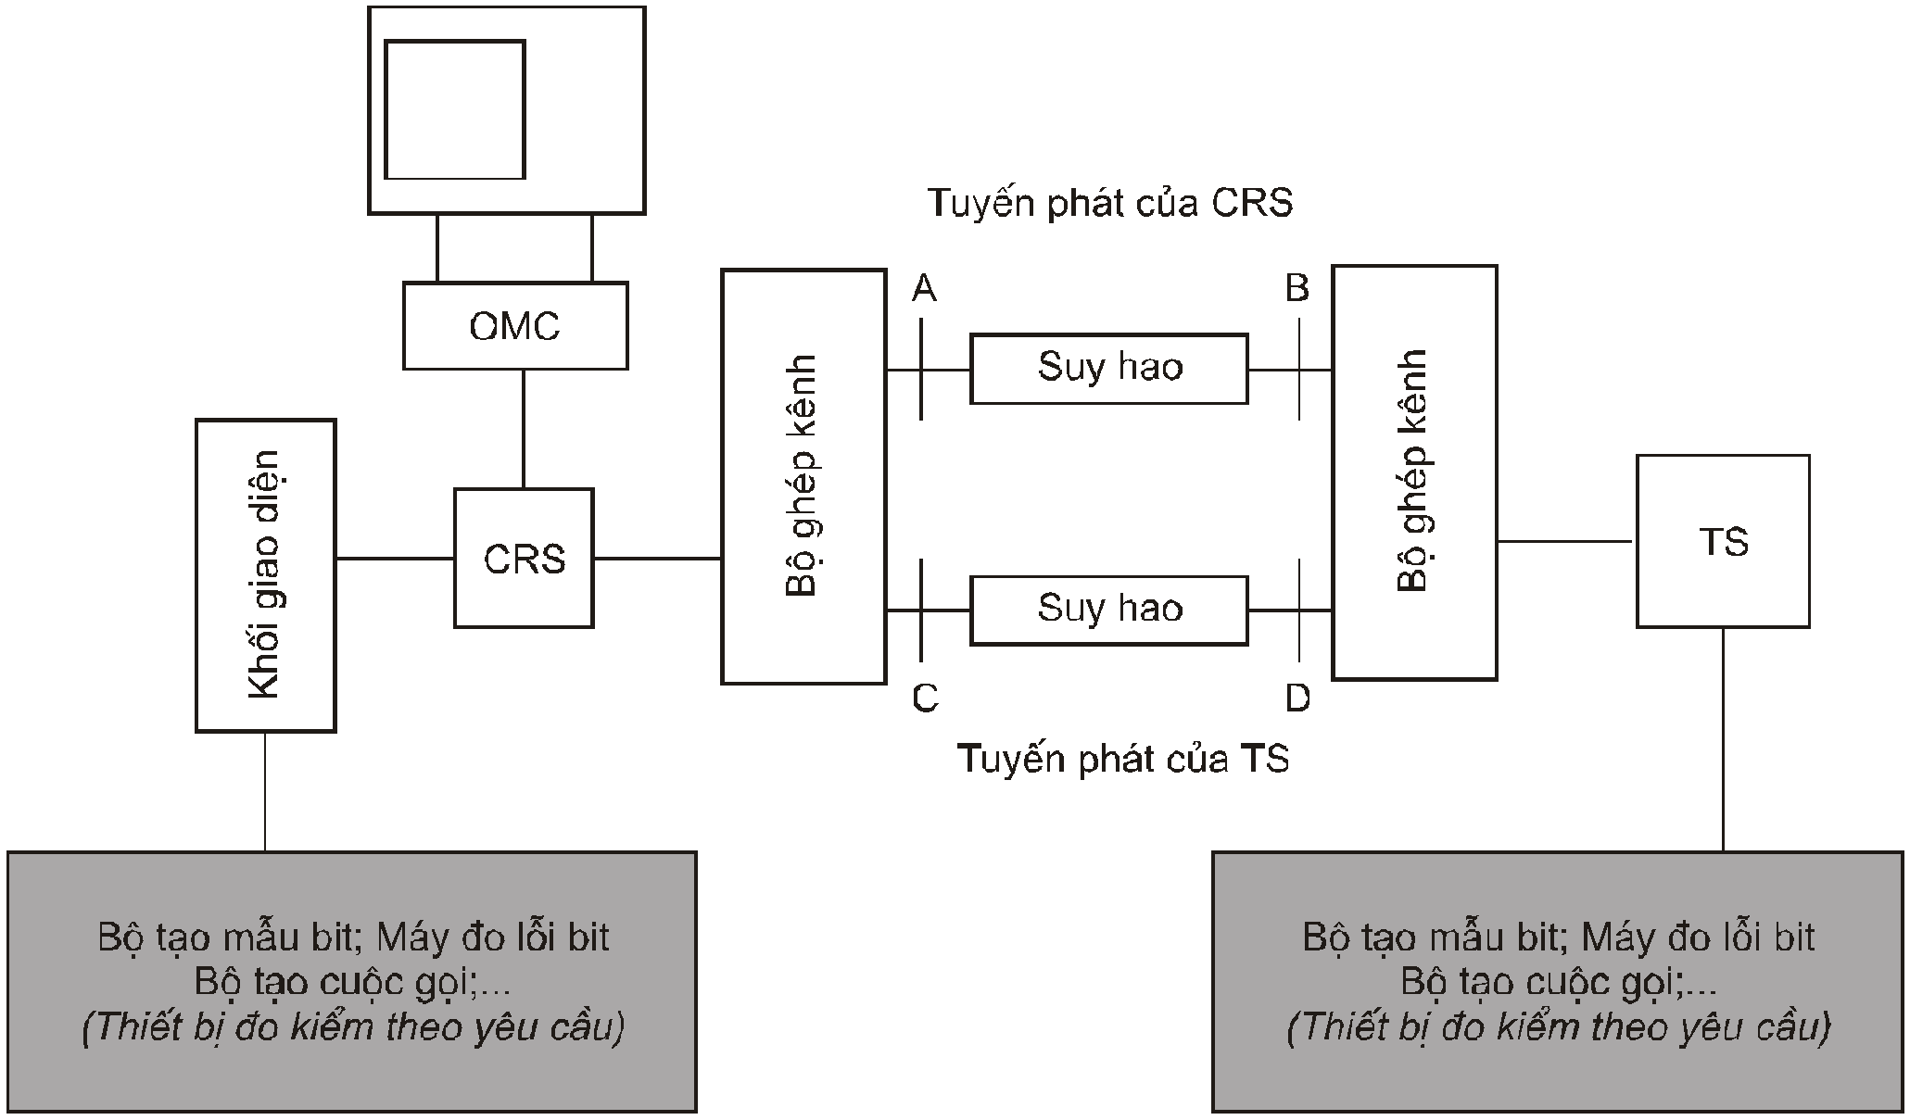
Hình 3: Cấu hình đo kiểm trạm đầu cuối đơn lẻ
Chú ý 1: Ghép các bộ chia đã hiệu chỉnh hoặc bộ ghép có hướng vào các điểm A, B, C và D theo yêu cầu đối với từng phép đo để tạo ra các điểm đo kiểm hoặc nguồn nhiễu.
Chú ý 2: Khi đo kiểm máy phát TS để chứng tỏ rằng thiết bị đáp ứng các yêu cầu về phát xạ giả và mặt nạ phát xạ, mạch chia chỉ có một TS nối đến và có thể bỏ đi mạch này.
Chú ý 3: Hệ thống P-MP cần đo kiểm là hệ thống song công, yêu cầu các tính năng như đồng bộ thời gian/tần số và ATPC cho cả hai tuyến lên và xuống phải hoạt động chính xác. Để đảm bảo kết quả đo trên tuyến lên hoặc tuyến xuống (ví dụ RSL của máy thu) không chịu ảnh hưởng của các tuyến khác thì cần phải tạo ra suy hao thấp hơn, hoặc tăng công suất của máy phát, trong tuyến khác đó. Khi không có chỉ dẫn của nhà cung cấp thiết bị, khuyến nghị các tuyến khác phải hoạt động tại ngưỡng (RSL) + n dB.
Tất cả các thủ tục đo trong tài liệu này phải áp dụng cho cả CRS và TS. Trừ khi có quy định khác, nếu không phải thực hiện phép đo các yêu cầu thiết yếu tại điện áp cung cấp danh định và tới hạn và tại nhiệt độ môi trường với công suất ra cực đại. Các phép đo tần số, phổ tần, công suất RF tại các tần số cao, trung bình và thấp nằm trong dải tần số được công bố. Thực hiện việc lựa chọn các tần số RF này bằng điều khiển từ xa hoặc cách khác.
Các trạm trung tâm hoặc trạm đầu xa có ăng ten tích hợp phải được trang bị cáp đồng trục hoặc chuyển đổi ống dẫn sóng thích hợp để dễ dàng thực hiện được các phép đo đã được mô tả.
Đối với các phép đo cần phải sử dụng đồng thời nhiều TS, thì bố trí đo kiểm như trong hình 4. Để trao đổi được thông tin, có thể mô phỏng tải lưu lượng và các thiết bị như mạch vòng trở lại từ xa để định tuyến lưu lượng qua hệ thống.
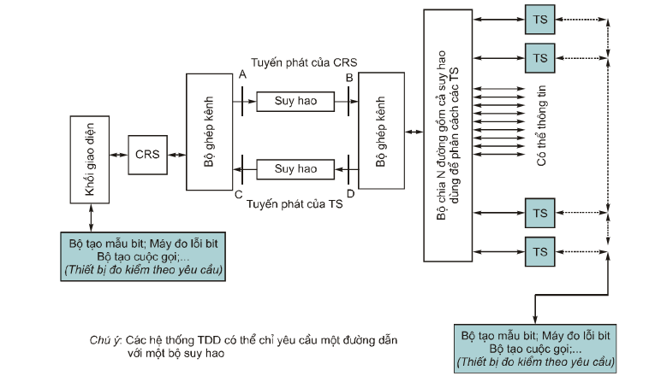
Hình 4: Cấu hình đo kiểm nhiều trạm đầu cuối
4.2. Bố trí các kênh và băng tần số RF
4.2.1. Kế hoạch phân bổ kênh vô tuyến
Trong hệ thống DS-CDMA, khoảng cách kênh yêu cầu được xác định bằng tốc độ chip. Tiêu chuẩn này sử dụng các khoảng cách kênh sau đây (bảng 1).
Bảng 1: Khoảng cách kênh
Khoảng cách kênh, MHz | 5,0 | 10,0 | 15,0
Các thông số tương ứng với khoảng cách kênh 3,5 MHz; 7 MHz và 14 MHz xem trong EN 301 055. Các khoảng cách kênh khác có thể tạo ra bằng cách thay đổi tỷ lệ tất cả các tham số kênh tương ứng trong tiêu chuẩn.
4.2.2. Các phương pháp truyền dẫn song công
Có thể sử dụng phương pháp truyền dẫn song công FDD hoặc TDD.
4.3. Yêu cầu tương thích (giữa thiết bị của nhiều nhà sản xuất)
Không có yêu cầu đối với việc sử dụng CS của một hãng với TS và RS của một hãng khác.
4.4. Chỉ tiêu lỗi truyền dẫn
Các thiết bị thuộc phạm vi tiêu chuẩn này phải được thiết kế để đáp ứng các yêu cầu về chất lượng mạng như quy định trong Khuyến nghị ITU-R F.697-2, các yêu cầu kết nối số phải theo các chỉ tiêu trong Khuyến nghị ITU-T G.821.
4.5. Điều kiện môi trường
Thiết bị phải đáp ứng các quy định về điều kiện môi trường trong ETS 300 019, tài liệu này quy định các khu vực được che chắn hoặc không được che chắn, phân loại và mức độ cần phải đo kiểm.
Nhà sản xuất phải công bố loại điều kiện môi trường mà thiết bị được thiết kế phải tuân thủ.
4.5.1. Thiết bị trong khu vực được che chắn (trong nhà)
Thiết bị hoạt động trong khu vực có điều khiển nhiệt độ hoặc điều khiển nhiệt độ từng phần phải tuân thủ các yêu cầu của ETS 300 019 tại các mục 3.1 và 3.2.
Một cách tùy chọn, có thể áp dụng các yêu cầu khắt khe hơn của ETS 300 019 các mục 3.3 (tại vị trí không có điều khiển nhiệt độ), mục 3.4 (tại vị trí có thiết bị ổn nhiệt) và mục 3.5 (các vị trí có mái che).
4.5.2. Thiết bị trong khu vực không được che chắn (ngoài trời)
Thiết bị hoạt động trong khu vực không được che chắn phải tuân thủ các yêu cầu của ETS 300 019 tại các mục 4.1 hoặc 4.1E.
Với các hệ thống trong tủ vô tuyến được che chắn hoàn toàn có thể áp dụng các mục 3.3, 3.4 và mục 3.5 trong ETS 300 019 cho thiết bị ngoài trời.
4.6. Điện áp cung cấp
Nếu điện áp của nguồn điện nằm trong dải quy định của ETS 300 132 thì giao diện với nguồn điện phải tuân thủ các phần tương ứng của tiêu chuẩn này. Đối với nguồn điện 230 V_{AC} và 48 V_{DC} thì giao diện phải thỏa mãn các đặc tính quy định trong ETS 300 132, các phần 1 và phần 2.
Chú ý: Một vài ứng dụng có thể yêu cầu dải điện áp của nguồn điện không nằm trong tiêu chuẩn ETS 300 132.
4.7. Tương thích điện từ trường
Thiết bị phải tuân thủ các điều kiện trong EN 300 385.
4.8. Giao diện TMN
Giao diện TMN, nếu có, phải phù hợp với Khuyến nghị ITU-T G.773.
4.9. Đồng bộ tốc độ bit tại giao diện
Hệ thống sử dụng các giao diện số phải có các phương pháp để đồng bộ bên trong và ngoài với mạng. Dung sai về đồng bộ của hệ thống này phải đáp ứng các yêu cầu trong các Khuyến nghị ITU-T G.810 và G.703.
4.10. Các yêu cầu về phân nhánh/phi đơ/ăng ten
4.10.1. Đặc điểm cổng ăng ten
4.10.1.1. Giao diện RF
Nếu giao diện RF (các điểm C và C’ trong hình 2) có thể truy nhập được thì nó phải là cáp đồng trục 50 Ω. Bộ kết nối phải tuân thủ IEC 60169-3 hoặc IEC 60339.
4.10.1.2. Suy hao phản xạ
Nếu RF có thể truy nhập được (các điểm C và C’ trong hình 2), suy hao tại các điểm này phải lớn hơn 10 dB tại mức trở kháng chuẩn.
5. Các thông số của hệ thống
5.1. Dung lượng của hệ thống
Trong tiêu chuẩn này, dung lượng hệ thống là dung lượng truyền dẫn của CS, nó chính là tốc độ bit tải (payload) cực đại được truyền đi trong không gian giữa một CS đã biết và các trạm từ xa kết hợp của nó (các TS và RS).
Hệ thống này dùng để phục vụ cho vùng nông thôn với mật độ điện thoại nhỏ hơn 1 máy điện thoại/km².
Do các tính chất đặc thù của DS-CDMA, dung lượng hệ thống là một thông số thiết kế tự do. Tuy nhiên để xác định được chất lượng của hệ thống trong tiêu chuẩn này, sử dụng thông số chất tải hệ thống cực đại. Nhà sản xuất phải công bố loại dung lượng mà hệ thống đáp ứng được. Loại dung lượng xác định số lượng các kênh lưu lượng 64 kbit/s có thể cùng hoạt động trong một kênh vô tuyến với tỷ lệ lỗi bit BER thấp hơn hoặc bằng 10⁻⁶. Các loại hệ thống khác nhau theo chất tải hệ thống cực đại được cho trong các bảng từ 3 đến bảng 8.
Hệ thống có thể sử dụng các chuỗi mã giả ngẫu nhiên (loại B) hoặc các chuỗi mã trực giao (loại A). Với cả hai hệ thống này, tỷ lệ lỗi bit BER ứng với một kênh lưu lượng đơn sẽ giảm khi số lượng các kênh lưu lượng đồng thời hoạt động tăng. Hệ thống loại A suy giảm nhẹ do các lỗi hoạt động, hệ thống loại B suy giảm nhanh hơn do tất cả kênh lưu lượng can nhiễu với nhau như tạp âm. Vì vậy dung lượng của hệ thống loại B thấp hơn nhiều so với loại A trong môi trường một tế bào đơn lẻ, nhưng trong môi trường ngẫu nhiêu, thì cả hai hệ thống có dung lượng tương tự nhau.
5.1.1. Chất tải hệ thống cực đại (MSL)
Nhà sản xuất phải công bố MLS của hệ thống. Chất lượng BER của hệ thống phải lớn hơn hoặc bằng giá trị cho trong bảng 3 đến bảng 8 tại các MLS được công bố.
Số lượng tối thiểu các kênh lưu lượng đồng thời cho hệ thống loại A và loại B xem trong bảng 2. Đối với các khoảng cách kênh 3,5 MHz, 7 MHz và 14 MHz xem EN 301 055.
Bảng 2: Số lượng tối thiểu các kênh lưu lượng 64 kbit/s đồng thời
Khoảng cách kênh đ | 5 MHz | 10 MHz | 20 MHz
Loại hoạt động ↓ | Số lượng tối thiểu các kênh lưu lượng 64 kbit/s đồng thời | Số lượng tối thiểu các kênh lưu lượng 64 kbit/s đồng thời | Số lượng tối thiểu các kênh lưu lượng 64 kbit/s đồng thời
A | 20 | 40 | 60
B | 11 | 22 | 33
Đối với các hệ thống loại A, chỉ tiêu BER phải lớn hơn các giá trị trong bảng 3, 4 và bảng 5 với các khoảng cách kênh tương ứng.
Đối với các hệ thống loại B, chỉ tiêu BER phải lớn hơn các giá trị trong bảng 6, 7 và bảng 8 với các khoảng cách kênh tương ứng.
Chú ý 1: Thuật ngữ sử dụng cho loại hoạt động trong các bảng từ 3 đến 8 được lấy từ số người dùng 64 kbit/s được công bố, được hỗ trợ ở các điều kiện tải cực đại trên hệ thống loại A hoặc B.
Chú ý 2: Bảng 3 đến bảng 8 mở rộng thấp hơn dải hoạt động cho phép tối thiểu để thông tin về chỉ tiêu hệ thống trong điều kiện tải nhẹ.
Chú ý 3: Với các hệ thống không hỗ trợ nhiều kênh lưu lượng 64 kbit/s, hệ thống phải hỗ trợ ít nhất 1 lưu lượng tổng tương đương tính ra bit/s, ví dụ hệ thống loại A20 phải hỗ trợ 1 lưu lượng tổng ít nhất là 1,28 Mbit/s. Khi thực hiện các phép thử để kiểm tra chất lượng theo các bảng từ 3 đến 14, lưu lượng tổng của hệ thống không được nhỏ hơn lượng tương đương với số kênh hoặc người dùng 64 bit/s, ví dụ, hệ thống loại A20 được xem là phải hoạt động ở tải công bố khi mang 9 x các cuộc gọi ISDN 144 kbit/s.
Chú ý 4: RSL trong các bảng từ 3 đến 8 là công suất trên 1 người dùng 64 kbit/s và không bao gồm mào đầu đồng bộ hay báo hiệu.
Chú ý 5: Đối với các khoảng cách kênh 3,5 MHz, 7 MHz và 14 MHz xem trong EN 301 055.
Bảng 3: Kênh 5 MHz MLS - loại A
Lớp hoạt động | Số lượng người dùng 64 kbit/s | RSL (dBm trên người dùng 64 kbit/s) tại mức BER
Lớp hoạt động | Số lượng người dùng 64 kbit/s | 10⁻³ | 10⁻⁶
 | 2 | -103 | -101
 | 4 | -103 | -101
 | 6 | -103 | -101
 | 8 | -102 | -100
 | 10 | -102 | -100
 | 12 | -102 | -100
 | 14 | -101 | -99
 | 16 | -101 | -99
 | 18 | -101 | -99
A20 | 20 | -100 | -98
A22 | 22 | -100 | -98
A24 | 24 | -99 | -97
A26 | 26 | -98 | -96
A28 | 28 | -98 | -96
A30 | 30 | -97 | -95
Bảng 4: Kênh 10 MHz MLS - loại A
Lớp hoạt động | Số lượng người dùng 64 kbit/s | RSL (dBm trên người dùng 64 kbit/s) tại mức BER
Lớp hoạt động | Số lượng người dùng 64 kbit/s | 10⁻³ | 10⁻⁶
 | 4 | -103 | -101
 | 8 | -103 | -101
 | 12 | -103 | -101
 | 16 | -102 | -100
 | 20 | -102 | -100
 | 24 | -102 | -100
 | 28 | -101 | -99
 | 32 | -101 | -99
 | 36 | -101 | -99
A40 | 40 | -100 | -98
A44 | 44 | -100 | -98
A48 | 48 | -99 | -97
A52 | 52 | -98 | -96
A56 | 56 | -98 | -96
A60 | 60 | -97 | -95
Bảng 5: Kênh 15 MHz MLS - loại A
Lớp hoạt động | Số lượng người dùng 64 kbit/s | RSL (dBm trên người dùng 64 kbit/s) tại mức BER
Lớp hoạt động | Số lượng người dùng 64 kbit/s | 10⁻³ | 10⁻⁶
 | 6 | -103 | -101
 | 12 | -103 | -101
 | 18 | -103 | -101
 | 24 | -102 | -100
 | 30 | -102 | -100
 | 36 | -102 | -100
 | 42 | -101 | -99
 | 48 | -101 | -99
 | 54 | -101 | -99
A60 | 60 | -100 | -98
A66 | 66 | -100 | -98
A72 | 72 | -99 | -97
A78 | 78 | -98 | -96
A84 | 84 | -98 | -96
A90 | 90 | -97 | -95
Bảng 6: Kênh 5 MHz MLS-loại B
Lớp hoạt động | Số lượng người dùng 64 kbit/s | RSL (dBm trên người dùng 64 kbit/s) tại mức BER
Lớp hoạt động | Số lượng người dùng 64 kbit/s | 10⁻³ | 10⁻⁶
 | 1 | -103 | -101
 | 2 | -103 | -101
 | 3 | -103 | -101
 | 4 | -102 | -100
 | 5 | -102 | -100
 | 6 | -102 | -100
 | 7 | -101 | -99
 | 8 | -101 | -99
 | 9 | -101 | -99
 | 10 | -100 | -98
A11 | 11 | -100 | -98
A12 | 12 | -99 | -97
A13 | 13 | -98 | -96
A14 | 14 | -98 | -96
A15 | 15 | -97 | -95
B16 | 16 | -96 | -94
B17 | 17 | -96 | -94
B18 | 18 | -96 | -94
B19 | 19 | -95 | -93
B20 | 20 | -95 | -93
B21 | 21 | -94 | -92
B22 | 22 | -94 | -92
B23 | 23 | -93 | -91
B24 | 24 | -93 | -91
B25 | 25 | -92 | -90
B26 | 26 | -92 | -90
B27 | 27 | -91 | -89
B28 | 28 | -91 | -89
B29 | 29 | -90 | -88
B30 | 30 | -90 | -88
Bảng 7: Kênh 10 MHz MLS - loại B
Lớp hoạt động | Số lượng người dùng 64 kbit/s | RSL (dBm trên người dùng 64 kbit/s) tại mức BER
Lớp hoạt động |  | 10⁻³ | 10⁻⁶
 | 2 | -103 | -101
 | 4 | -103 | -101
 | 6 | -103 | -101
 | 8 | -102 | -100
 | 10 | -102 | -100
 | 12 | -102 | -100
 | 14 | -101 | -99
 | 16 | -101 | -99
 | 18 | -101 | -99
 | 20 | -100 | -98
B22 | 22 | -100 | -98
B24 | 24 | -99 | -97
B26 | 26 | -98 | -96
B28 | 28 | -98 | -96
B30 | 30 | -97 | -95
B2 | 32 | -96 | -94
B34 | 34 | -96 | -94
B36 | 36 | -96 | -94
B38 | 38 | -95 | -93
B40 | 40 | -95 | -93
B42 | 42 | -94 | -92
B44 | 44 | -94 | -92
B46 | 46 | -93 | -91
B48 | 48 | -93 | -91
B50 | 50 | -92 | -90
B52 | 52 | -92 | -90
B54 | 54 | -91 | -89
B56 | 56 | -91 | -89
B58 | 58 | -90 | -88
B60 | 60 | -90 | -88
Bảng 8: Kênh 15 MHz MLS - loại B
Lớp hoạt động | Số lượng người dùng 64 kbit/s | RSL (dBm trên người dùng 64 kbit/s) tại mức BER
Lớp hoạt động | Số lượng người dùng 64 kbit/s | 10⁻³ | 10⁻⁶
 |  | -103 | -101
 | 6 | -103 | -101
 | 9 | -102 | -100
 | 12 | -102 | -100
 | 15 | -101 | -99
 | 18 | -101 | -99
 | 21 | -100 | -98
 | 24 | -100 | -98
 | 27 | -100 | -98
 | 30 | -99 | -97
B33 | 33 | -99 | -97
B36 | 36 | -98 | -96
B39 | 39 | -98 | -96
B42 | 42 | -97 | -95
B45 | 45 | -97 | -95
B48 | 48 | -96 | -94
B51 | 51 | -96 | -94
B54 | 54 | -95 | -93
B57 | 57 | -95 | -93
B60 | 60 | -94 | -92
5.2. Trễ tuyến vòng
Trễ tuyến vòng cho kênh lưu lượng 64 kbit/s không được vượt quá 20 ms.
Có thể có trễ tuyến vòng dài hơn tại các tốc độ bit khác và khi sử dụng mã hóa thoại tại các tốc độ thấp hơn 64 kbit/s. Để duy trì trễ này, đưa hệ thống vào trong mạng truyền dẫn mà không làm suy giảm chất lượng truyền thoại, phải đảm bảo tính tương thích với Khuyến nghị ITU-T G.131.
5.3. Độ trong suốt
Hệ thống phải trong suốt hoàn toàn: nút mạng và thiết bị của thuê bao (các điểm F và G trong hình 1) liên lạc với nhau không cần biết đến tuyến vô tuyến.
5.4. Các phương pháp mã hóa thoại
Sử dụng một trong các phương pháp mã hóa sau:
- 64 kbit/s xem Khuyến nghị CCITT G.711;
- 32 kbit/s xem Khuyến nghị ITU-T G.726;
- 6 kbit/s xem Khuyến nghị ITU-T G.728;
- 8 kbit/s xem Khuyến nghị ITU-T G.729;
- 5,3 kbit/s đến 6,3 kbit/s xem Khuyến nghị ITU-T G.723.1.
Có thể sử dụng các phương pháp mã hóa khác nêu có chất lượng tương đương (sử dụng các số đo QDU, MOS).
5.5. Các đặc tính của máy phát
5.5.1. Công suất ra RF cực đại
Yêu cầu
Công suất ra trung bình cực đại của máy phát (tính trung bình cho CRS, RS và TS) không được vượt quá +43 dBm. Cũng phải tính đến giá trị EIRP của hệ thống và không được vượt quá giá trị quy định trong “Thể lệ Vô tuyến điện quốc tế”.
Mục đích
Xác định công suất ra RF trung bình cao nhất trong một cụm truyền dẫn tại điểm chuẩn B’ hoặc C’ (hình 5) nằm trong giới hạn của nhà cung cấp thiết bị ± dung sai và không được vượt quá giá trị cực đại trong tiêu chuẩn.
Thiết bị đo
- Máy đo công suất trung bình hoặc loại tương đương.
Cấu hình đo
Hình 5: Cấu hình phép đo công suất RF ra cực đại
Nối một bộ ghép có hướng đã hiệu chỉnh vào điểm chuẩn B’ trong cấu hình đo kiểm hình 5. Máy phát được vận hành ở cấu hình độc lập kết cuối đơn nếu sử dụng phần cứng và phần mềm để đảm bảo các tín hiệu điển hình đạt mức công suất ra cực đại.
Hướng từ CRS đến TS
Với các phép thử dưới đây, thiết bị (CRS) phải tạo ra công suất ra cực đại theo công bố của nhà cung cấp thiết bị. CRS được điều chế với N kênh lưu lượng tùy theo chế độ hoạt động của thiết bị do nhà cung cấp quy định.
Mỗi kênh lưu lượng phải cung cấp công suất ra bằng 1/N của công suất ra cực đại, bị suy giảm trong bất kỳ các kênh đồng bộ và báo hiệu, như công bố của nhà cung cấp thiết bị.
Chú ý: Để hỗ trợ phép đo công suất, sử dụng hai định nghĩa sau đây:
- Công suất trung bình: các thành phần phức tức thời in-phase (tiêu thụ) của điện áp, dòng điện lấy trung bình theo một chuỗi các chu kỳ sóng.
- Công suất trung bình cực đại: giá trị cao nhất của công suất trung bình.
Thủ tục đo
Đặt mức công suất của máy phát cực đại, tiến hành đo kiểm công suất ra trung bình của máy phát tại điểm B’ hoặc C’. Số lượng các kênh lưu lượng (N) phải phù hợp với chế độ vận hành của thiết bị do nhà cung cấp quy định. Hệ thống phải được đo tại 3 tần số: cao nhất, thấp nhất và trung bình của dải tần của hệ thống.
Hướng từ TS đến CRS
Với các phép đo kiểm dưới đây, TS phải tạo ra công suất ra cực đại như công bố của nhà cung cấp thiết bị.
Cấu hình đo
Nối một bộ ghép có hướng đã hiệu chỉnh vào điểm chuẩn D trong cấu hình đo hình 4.
Thủ tục đo
Máy phát TS được điều chế với một tín hiệu PRBS. Công suất ra của TS tại điểm B’ hoặc C’ (hình 5) không được vượt quá giá trị công suất ra cực đại trong tiêu chuẩn. Hệ thống phải được đo kiểm tại 3 tần số: cao nhất, thấp nhất và trung bình trong dải tần của hệ thống.
5.5.1.1. Công suất ra RF tối thiểu
Mục đích
Xác định công suất ra trung bình tối thiểu của thiết bị, có lắp mạch điều khiển công suất, giá trị đo được tại điểm chuẩn B’ hoặc C’ (hình 5) nằm trong giới hạn của tiêu chuẩn.
Thiết bị đo
Như trong phép đo công suất cực đại.
Cấu hình đo
Như trong phép đo công suất cực đại.
Thủ tục đo
Đặt mức công suất của máy phát cực tiểu, đo công suất tại điểm B’ (C’). Hệ thống phải được đo kiểm tại 3 tần số: cao nhất, thấp nhất và trung bình trong dải tần của hệ thống.
5.5.2. Điều khiển công suất phát tự động (ATPC)
Yêu cầu
Thiết bị có chức năng ATPC thì nhà sản xuất phải công bố dải ATPC và các mức dung sai số tương ứng. Thực hiện phép thử với mức công suất đầu ra tương ứng với:
- Đặt ATPC đến giá trị cố định thỏa mãn chất lượng hệ thống;
- Đặt ATPC đến giá trị cực đại thỏa mãn chất lượng của Tx.
Mục đích
Khi sử dụng chức năng APTC, phải kiểm tra hoạt động của mạch vòng điều khiển xem nó có hoạt động tốt không, nghĩa là công suất ra Tx tương ứng với mức đầu vào tại máy thu ở đầu xa.
Thiết bị đo
Như phép đo công suất cực đại.
Cấu hình đo (tự động)
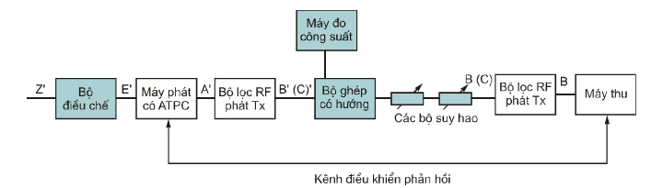
Hình 6: Cấu hình đo chức năng ATPC
Thủ tục đo
Đặt mức đầu ra của máy phát cực đại, đo mức công suất trung bình tại điểm B’(C’). Lặp lại phép đo khi đặt mức công suất đầu ra của máy phát cực tiểu. Đo mức công suất ra của máy phát tại điểm B’.
Bộ suy hao B (hình 6), thiết lập ban đầu của bộ suy tạo ra mức đầu ra máy phát cực tiểu, tiếp tục điều chỉnh cho đến khi đạt được mức đầu ra cực đại. Trong toàn bộ dải công suất của máy phát, mức đầu vào của máy thu phải duy trì được trong giới hạn của tiêu chuẩn. Lặp lại phép đo kiểm để xác định được chất lượng của chức năng điều khiển công suất phát tự động, giữa công suất máy phát cực đại và công suất máy phát cực tiểu đáp ứng các yêu cầu của tiêu chuẩn.
5.5.2.1. Điều khiển công suất phát từ xa (RTPC)
Thiết bị có chức năng RTPC thì nhà sản xuất phải công bố dải điều khiển của ATPC và dung sai tương ứng. Thực hiện phép thử với mức công suất đầu ra tương ứng với:
- Đặt RTPC đến giá trị cực đại và đến giá trị cực tiểu phù hợp chất lượng của hệ thống;
- Đặt RTPC tại giá trị công suất ra cung cấp cực đại phù hợp với chất lượng của Tx.
- Mặt nạ phổ RF được kiểm tra tại 3 điểm tần số thấp, tần số cao và tần số trung bình (nếu có thể).
Nếu thiết bị có chức năng quản lý điều khiển công suất phát từ xa (ví dụ để cài đặt lại cấu hình mạng) tiến hành đo và ghi lại chức năng này trong khi đo công suất ra của máy phát.
Lặp lại phép đo của mục 5.5.1 và 5.5.1.1 với chức năng điều khiển công suất phát từ xa. Mức công suất phát cực đại không được vượt quá giá trị đã sử dụng trong mục 5.5.1.
5.5.3. Mặt nạ phổ RF
Yêu cầu
Mặt nạ phổ được cho trong hình 7. Không cho phép dung sai tần số.
Phổ công suất ra phát là phổ công suất khi được điều chế với một tín hiệu số liệu đo kiểm, tín hiệu này mô phỏng sự hoạt động của hệ thống trong điều kiện chất tải cực đại.
Thực hiện phép đo phổ tại điểm C’ như trong hình 2. Sử dụng máy phân tích phổ có chức năng lưu giữ giá trị cực đại, các thiết lập cho máy phân tích phổ cho trong bảng 9.
Mức chuẩn của phổ ra là mức 0 dB nằm trên đỉnh của phổ được điều chế, không quan tâm đến sóng mang dư.
Bảng 9: Thiết lập cho máy phân tích phổ
Độ rộng băng phân giải | Độ rộng băng video | Thời gian quét
30 kHz | 300 Hz | 10s
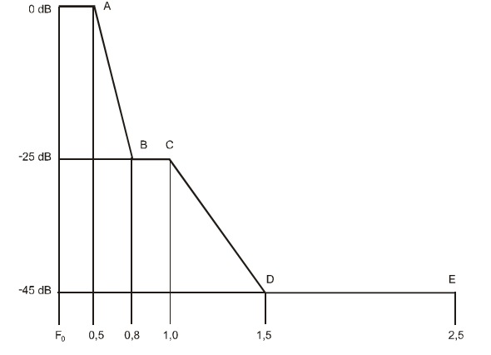
Hình 7: Mặt nạ phổ DS-CDMA đã chuẩn hóa theo khoảng cách kênh
Bảng 10: Khoảng cách kênh theo các điểm chuẩn mặt nạ phổ
Điểm tương ứng  → | Điểm A  0 dB | Điểm B  -25 dB | Điểm C  -25 dB | Điểm D  -45 dB | Điểm E  -45 dB
Khoảng cách kênh  ↓ | 0,5 x khoảng cách kênh | 0,8 x khoảng cách kênh | 1,0 x khoảng cách kênh | 1,5 x khoảng cách kênh | 2,5 x khoảng cách kênh
5 | 2,5 MHz | 4 MHz | 5 MHz | 7,5 MHz | 12,5 MHz
10 | 5 MHz | 8 MHz | 10 MHz | 15 MHz | 25 MHz
15 | 7,5 MHz | 12 MHz | 15 MHz | 22,5 MHz | 7,5 MHz
Chú ý: Đối với khoảng cách kênh 3,5 MHz, 7 MHz và 14 MHz xem EN 301 055.
Phải thực hiện các phép đo mặt nạ phổ RF tại kênh tần số cao nhất, thấp nhất và trung bình của thiết bị cần đo.
Mục đích
Xác định phổ ra của thiết bị có nằm trong giới hạn của tiêu chuẩn.
Thiết bị đo
- Máy phân tích phổ;
- Máy vẽ;
- Bộ tạo tín hiệu/bộ tạo cuộc gọi.
Cấu hình đo
Hình 8: Cấu hình đo mặt nạ phổ
Nối bộ ghép có hướng đã hiệu chỉnh vào điểm chuẩn B’ hoặc C’ trong cấu hình đo kiểm hình 8 hoặc hình 4 nếu thiết bị không thể vận hành trong cấu hình kết cuối 1 đầu (single-ended).
Hướng từ CRS đến TS
Thủ tục đo
Nối cổng ra của máy phát với máy phân tích phổ qua một bộ suy hao thích hợp.
Phải đo mặt nạ phổ tần của hệ thống trên các kênh RF cao nhất, thấp nhất và trung bình trong băng tần của hệ thống cần đo.
Máy phát CRS được điều chế với tín hiệu đo kiểm phù hợp với chế độ hoạt động theo quy định của nhà cung cấp thiết bị. Quan sát và vẽ phổ tín hiệu tại điểm B’(C’) trong hình 8 qua cổng bộ ghép có hướng hoặc cổng ăng ten trên máy phân tích phổ. Mức 0 dB đặt ở đỉnh của phổ được điều chế không quan tâm đến sóng mang dư. Khi không có các quy định khác, sử dụng các thông số thiết lập máy phân tích phổ như trong bảng 11.
Hướng từ TS đến CRS
Thủ tục đo
Máy phát của một TS được điều chế với tín hiệu đo kiểm của bộ tạo tín hiệu PRBS. Quan sát và vẽ tín hiệu từ bộ ghép có hướng hoặc cổng ăng ten trên máy phân tích phổ. Mức 0 dB đặt trên đỉnh của phổ tần được điều chế không quan tâm đến sóng mang dư. Khi không có quy định khác, sử dụng các thông số để thiết lập máy phân tích phổ như trong bảng 11.
Bảng 11: Các thiết lập máy phân tích phổ cho phép đo phổ công suất RF
Khoảng cách kênh, MHz | < 1,75 | 1,75 đến 20 | > 20
Tần số trung tâm | Thực | Thực | Thực
Độ rộng tần số quét, MHz | Chú ý | Chú ý | Chú ý
Thời gian quét | Tự động | Tự động | Tự động
Độ rộng băng tần IF, kHz | 30 | 30 | 100
Độ rộng băng tần Video, kHz | 0,1 | 0,3 | 0,3
Chú ý: 5 x khoảng cách kênh < độ rộng băng tần quét < 7 x khoảng cách kênh.
5.5.4. Sai số tần số vô tuyến
Yêu cầu
Sai số tần số vô tuyến phải đáp ứng các yêu cầu của Khuyến nghị ITU-R SM.1045-1, được xác định đối với các trạm cố định trong băng tần thích hợp, tuy nhiên sai số tần số cho thể cho phép lên đến ±20 ppm khi được sự đồng ý của cơ quan quản lý. Giới hạn này có tính đến cả hai yếu tố ngắn hạn và các ảnh hưởng lão hóa dài hạn. Với các thiết bị hợp chuẩn thì nhà sản xuất phải thông báo phần ngắn hạn có đảm bảo và phần dài hạn mong muốn.
Mục đích
Xác định tần số ra của máy phát nằm trong giới hạn của tiêu chuẩn. Khi máy phát không thể đặt được ở chế độ CW thì nhà cung cấp thiết bị phải thỏa thuận với đơn vị đo thử về phương pháp đo độ chính xác tần số. Các lựa chọn được xem xét bao gồm các kênh mang 0, phần mềm được thay đổi để giảm điều chế và đo sự xuyên sóng mang với một số tối thiểu các kênh mang.
Chú ý: Đối với hệ thống không bị ngắt (shut down) khi mất đồng bộ, thì phải đo kiểm độ ổn định tần số trong điều kiện mất đồng bộ.
Nhà cung cấp thiết bị phải công bố phương pháp đồng bộ CRS và TS.
Thiết bị đo
- Máy đếm tần số.
Cấu hình đo
Hình 9: Cấu hình đo sai số tần số
Thủ tục đo
Máy phát phải hoạt động ở chế độ CW, phép đo tần số phải được thực hiện trên một kênh được đơn vị đo kiểm lựa chọn trước đó. Khi không thể thực hiện được việc đặt máy phát ở chế độ CW, nhà cung cấp thiết bị và phòng thí nghiệm phải thỏa thuận được một phép đo thay thế. Độ ổn định tần số phải nằm trong giới hạn của tiêu chuẩn.
Phải thực hiện phép đo tại 3 tần số: cao nhất, thấp nhất và trung bình của dải tần số hệ thống.
5.5.5. Phát xạ giả
Yêu cầu
Theo Khuyến nghị CEPT/ERC 74-01 các phát xạ giả được xác định là các phát xạ tại các tần số cách tần số sóng mang danh định nhiều hơn ±250% khoảng cách kênh. Bên ngoài khoảng ±250% của khoảng cách kênh (CS), các phát xạ giả của hệ thống vô tuyến dịch vụ cố định được quy định bởi Khuyến nghị CEPT/ERC 74-01 cùng với dải tần số xem xét cho phép đo kiểm hợp chuẩn, thực hiện tại điểm chuẩn C.
Mục đích
Xác định các phát xạ giả do máy phát tạo ra bao gồm cả các vạch phổ ở tốc độ kỹ tự nằm trong giới hạn của tiêu chuẩn. Các phát xạ giả là các phát xạ bên ngoài băng thông cần để chuyển tải số liệu đầu vào tại máy phát đến máy thu, mức của các phát xạ giả này có thể bị làm suy giảm mà không ảnh hưởng đến sự truyền tải thông tin tương ứng. Các phát xạ giả bao gồm các phát xạ hài, phát xạ ký sinh, các sản phẩm xuyên điều chế và các sản phẩm chuyển đổi tần số.
Thiết bị đo
- Máy phân tích phổ;
- Khối trộn của máy phân tích phổ - nếu cần;
- Máy vẽ;
- Bộ tạo mẫu/bộ tạo cuộc gọi.
Cấu hình đo
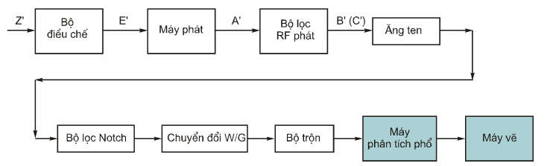
Hình 10: Cấu hình đo phát xạ giả tải cổng ăng ten dẫn
Thủ tục đo
Nối cổng ra của máy phát với máy phân tích phổ qua một bộ suy hao hoặc bộ lọc khấc (Notch) thích hợp để hạn chế công suất vào máy phân tích phổ. Trong một vài trường hợp, khi giới hạn trên của tần số vượt quá dải tần của máy phân tích phổ, cần sử dụng bộ trộn phù hợp.
Máy phát phải hoạt động ở chế độ công suất ra biểu kiến cực đại, đo và vẽ mức, tần số của tất cả các tín hiệu trong khoảng băng tần được quy định trong tiêu chuẩn.
Chú ý 1: Khi một chỉ tiêu yêu cầu phép đo kiểm phát xạ giả phải thực hiện với thiết bị trong điều kiện được điều chế, thiết lập độ phân giải của máy phân tích phổ đến mức quy định trong tiêu chuẩn.
Chú ý 2: Phải thực hiện phép đo các mức phát xạ giả của thiết bị hoạt động ở chế độ CW với độ rộng băng tần phân giải, khẩu độ tần số và tốc độ quét để duy trì máy phân tích phổ ở trạng thái được hiệu chỉnh trong khi vẫn duy trì sự chênh lệch giữa mức nhiễu nền và đường giới hạn tối thiểu là 10 dB.
Chú ý 3: Do mức của tín hiệu RF thấp và kỹ thuật điều chế băng rộng sử dụng trong các thiết bị, các phép đo công suất RF bức xạ là không chính xác nếu so sánh với các phép đo dẫn. Vì vậy nếu thiết bị có ăng ten tích hợp thì nhà cung cấp thiết bị phải cung cấp kết nối ống dẫn sóng tiêu chuẩn hoặc cáp đồng trục kết cuối 50 Ω.
Chú ý 4: Phải đo tín hiệu dẫn RF qua một đường cáp đồng trục 50 Ω đến máy phân tích phổ cho tất cả các tần số thấp hơn tần số hoạt động nếu dưới 26,5 GHz. Điều này để tránh trường hợp các ống dẫn sóng hoạt động như một bộ lọc thông cao.
5.6. Các đặc tính của máy thu
5.6.1. Dải mức đầu vào
Yêu cầu
Bảng 12 trình bày dải mức đầu vào máy thu với tín hiệu DS-CDMA đơn, dải động trên mức ngưỡng của máy thu được cho trong bảng 13, ứng với các mức đầu vào này BER phải nhỏ hơn hoặc bằng 10⁻³.
Chú ý: Dải mức đầu vào cho các máy thu phía trạm đầu cuối thấp hơn là do sử dụng chức năng ATPC.
Bảng 12: Dải mức đầu vào
Trạm đầu cuối | 60 dB
Trạm lặp (ở phía trạm trung tâm) | 60 dB
Trạm lặp (ở phía trạm đầu cuối) | 60 dB
Trạm trung tâm | 20 dB
Mục đích
Xác định rằng máy thu đáp ứng chỉ tiêu BER quy định trong tiêu chuẩn trên toàn bộ dải mức đầu vào máy thu.
Phương pháp đo xem mục 5.7.1.
5.7. Chất lượng của hệ thống
5.7.1. Dải mức động
Yêu cầu
Đối với các trạm lặp (phía trạm đầu cuối) và trạm trung tâm, dải mức động tổng phải bằng hoặc lớn hơn 60 dB.
Mục đích
Xác định hệ thống có chức năng ATPC đáp ứng các tiêu chuẩn về BER trên một dải mức đầu vào đã biết.
Thiết bị đo
- Máy đo công suất, cảm biến công suất;
- Bộ tạo mẫu/ Bộ tách lỗi.
Cấu hình đo
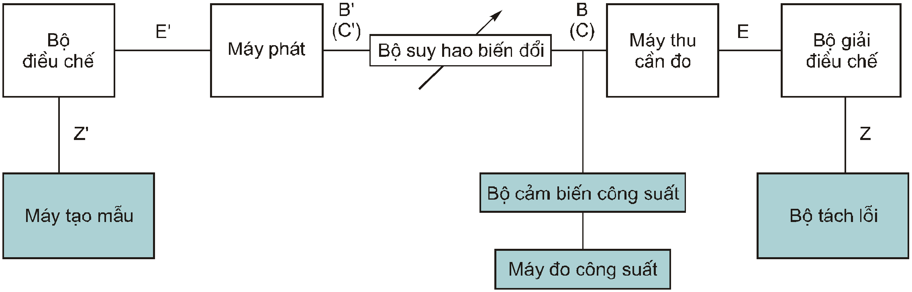
Hình 11: Cấu hình đo dải mức động
Thủ tục đo
Hướng từ CRS đến TS
Thủ tục đo kiểm để xác định mức ngưỡng (tại điểm C trong hình 11) được mô tả trong mục 5.7.2. Để xác định dải mức động của máy thu TS, bằng cách điều chỉnh suy hao trong đường dẫn AB (hình 4) làm tăng mức tín hiệu thu được theo bước tối đa là 10 dB lên đến giá trị được cho trong tiêu chuẩn. Giá trị BER đo được không được tăng quá 10⁻³ với mỗi thiết lập của bộ suy hao.
Hướng từ TS đến CRS
Thủ tục đo kiểm để xác định mức ngưỡng (tại điểm C trong hình 11) được mô tả trong mục 5.7.2. Để xác định dải mức động của máy thu CRS, bằng cách điều chỉnh suy hao trong đường dẫn CD (hình 4) làm tăng mức tín hiệu thu theo bước tối đa là 10 dB được lên đến giá trị được cho trong tiêu chuẩn. Giá trị BER đo được không được dưới 10⁻³.
Chú ý: Khi giao diện băng gốc loại trừ việc sử dụng máy tách BER, ví dụ trong hệ thống số liệu gói, có thể sử dụng phương pháp đo chỉ tiêu lỗi khác miễn là có chất lượng tương đương.
5.7.2. Tỷ lệ lỗi bit BER là hàm của RSL
Yêu cầu
Đối với một máy thu tín hiệu CDMA đơn, các ngưỡng BER tham chiếu tại điểm C (hình 2), ứng với BER 10⁻³ và 10⁻⁶ thì RSL phải bằng hoặc thấp hơn giá trị cho trong bảng 13. Các giá trị này không tính đến sự tham gia của các từ mào đầu để đồng bộ và báo hiệu.
Bảng 13: Ngưỡng chỉ tiêu BER
Tốc độ bit, kbit/s | RSL ứng với BER 10⁻³, dBm | RSL ứng với BER 10⁻⁶, dBm
64 | - 103 | - 101
5.7.2.1. Hướng từ CRS đến TS cho một kênh lưu lượng đơn
Mục đích
Để xác định các mức tín hiệu thu được theo ngưỡng BER nằm trong giới hạn của tiêu chuẩn (mức thấp hơn trong hai mức BER).
Thiết bị đo
- Bộ tạo mẫu/ bộ tạo cuộc gọi;
- Bộ phát hiện tỷ lệ lỗi bit;
- Máy đo công suất và cảm biến công suất;
Cấu hình đo
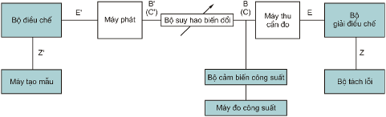
Hình 12: Cấu hình đo BER là hàm của RSL
Cấu hình đo như trong hình 12. Nối một bộ ghép đã hiệu chỉnh hoặc bộ chia thích hợp vào điểm A trong cấu hình đo như hình 4.
Thủ tục đo
Để đo chỉ tiêu BER của một kênh lưu lượng đơn lẻ như trong tiêu chuẩn, sử dụng một TS trong cấu hình đo như hình 4. CRS được điều chế với một tín hiệu thử PRBS từ bộ tạo mẫu (như quy định trong tiêu chuẩn). Điều chỉnh suy hao trên đường dẫn AB để mức tín hiệu tại điểm C bằng với chỉ tiêu trong tiêu chuẩn (hình 12). Với mức tín hiệu này giá trị BER đo được tại TS phải thấp hơn hoặc bằng 10⁻³.
Lặp lại phép đo cho mức BER 10⁻⁶.
5.7.2.2. Hướng từ CRS đến TS
Mục đích
Xác định các mức tín hiệu thu được theo ngưỡng BER nằm trong giới hạn của tiêu chuẩn (mức thấp hơn trong hai mức BER).
Thiết bị đo
- Bộ tạo mẫu/bộ tạo cuộc gọi;
- Bộ phát hiện tỷ lệ lỗi bit;
- Máy đo công suất và cảm biến công suất.
Cấu hình đo
Xem cấu hình đo ở hình 12. Nối một bộ ghép đã hiệu chỉnh hoặc bộ chia thích hợp vào điểm A trong cấu hình đo như hình 4.
Thủ tục đo
Để đo được chỉ tiêu BER trong điều kiện hệ thống chất tải hoàn toàn (theo tiêu chuẩn), sử dụng một TS trong cấu hình đo hình 4. CRS được điều chế với một tín hiệu thử biểu diễn lưu lượng tương ứng với chế độ hoạt động của thiết bị theo quy định của nhà cung cấp thiết bị. Điều chỉnh suy hao trên đường dẫn AB để RSL tại điểm C (hình 12) bằng với chỉ tiêu trong tiêu chuẩn. Với mức RSL này giá trị BER đo được tại TS phải thấp hơn hoặc bằng 10⁻³.
Thực hiện lại phép đo cho mức BER 10⁻⁶.
5.7.2.3. Hướng từ TS đến CRS cho một kênh lưu lượng đơn
Mục đích
Xác định mức tín hiệu thu được theo các ngưỡng BER nằm trong giới hạn của tiêu chuẩn (mức thấp hơn trong hai mức BER).
Thiết bị đo
- Bộ tạo mẫu/ bộ tạo cuộc gọi;
- Bộ phát hiện tỷ lệ lỗi bít;
- Máy đo công suất và cảm biến công suất.
Cấu hình đo
Xem cấu hình đo ở hình 12.
Thủ tục đo
Để đo kiểm chỉ tiêu BER của một kênh lưu lượng đơn lẻ như trong tiêu chuẩn, sử dụng một TS trong cấu hình đo như hình 12. TS được điều chế với một tín hiệu thử PRBS (tại tốc độ bit như trong tiêu chuẩn) từ bộ tạo mẫu. Điều chỉnh bộ suy hao để RSL tại điểm C bằng với chỉ tiêu trong tiêu chuẩn (hình 12). Với mức tín hiệu này giá trị BER đo được tại CRS phải thấp hơn hoặc bằng 10⁻³.
Lặp lại phép đo với BER bằng 10⁻⁶. Mức tín hiệu thấp nhất tại điểm tham chiếu C phải được quy định trong tiêu chuẩn.
5.7.2.4. Hướng từ TS đến CRS cho một kênh lưu lượng đơn
Mục đích
Xác định mức tín hiệu thu được theo các ngưỡng BER nằm trong giới hạn của tiêu chuẩn (mức thấp hơn trong hai mức BER) khi hệ thống có tải lưu lượng như công bố của nhà sản xuất.
Thiết bị đo
- Bộ tạo mẫu/ bộ tạo cuộc gọi;
- Bộ phát hiện tỷ lệ lỗi bit;
- Máy đo công suất và cảm biến công suất.
Cấu hình đo
Xem cấu hình đo ở hình 4.
Thủ tục đo
Để đo kiểm chỉ tiêu BER của một kênh lưu lượng đơn lẻ khi CRS có tải với các tín hiệu lưu lượng theo công bố của nhà cung cấp. Sử dụng một TS trong cấu hình đo như hình 4. Máy phát của TS được điều chế với một tín hiệu thử PRBS tại tốc độ bit như trong tiêu chuẩn. CRS được chất tải với lưu lượng từ các TS bổ sung (tối thiểu là 4 TS). Điều chỉnh suy hao trên đường dẫn CD để mức RSL tại điểm C bằng với chỉ tiêu trong tiêu chuẩn. Giá trị BER đo được phải thấp hơn hoặc bằng 10⁻³.
Lặp lại phép đo với BER bằng 10⁻⁶.
5.7.2.5. Mức BER nền của thiết bị
Mục đích
Xác định mức BER nền của thiết bị thấp hơn giới hạn trong tiêu chuẩn.
Thiết bị đo
- Bộ tạo mẫu/ Bộ tách lỗi;
- Máy đo công suất.
Cấu hình đo
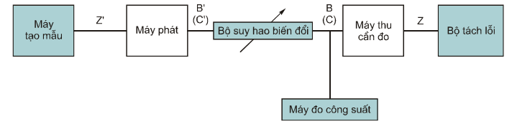
Hình 13. Cấu hình đo mức BER nền của thiết bị
Thủ tục đo
Thủ tục đo kiểm như trong mục 5.7.2.4. Điều chỉnh mức tín hiệu vào máy thu lớn hơn mức ngưỡng là n dB (với n là một nửa dải động của hệ thống), thực hiện phép đo kiểm với thời gian đủ để đáp ứng yêu cầu của tiêu chuẩn.
5.7.3. Độ nhạy can nhiễu (bên ngoài)
Thủ tục đo kiểm sau đây áp dụng để đo độ nhạy can nhiễu cho cả hai hướng từ CRS đến TS và ngược lại.
5.7.3.1. Can nhiễu cùng kênh
Yêu cầu
Tất cả các mức tín hiệu thu và các phép đo mức can nhiễu phải tham chiếu đến điểm C của sơ đồ khối hệ thống RF (hình 2).
Giới hạn can nhiễu cùng kênh đối với các tín hiệu giống như tín hiệu được điều chế liệt kê trong bảng 14.
Đối với việc chất tải máy thu bằng N tín hiệu, mức của mỗi tín hiệu lớn hơn mức trong bảng 13 là 1 hoặc 3 dB, sử dụng bộ tạo nhiễu kênh lân cận tín hiệu can nhiễu giống như tín hiệu đã điều chế không tương quan trong cùng băng thông và có mức như trong bảng 14 không được gây ra BER vượt quá giá trị cho phép. Đối với các khoảng cách kênh 3,5 MHz, 7 MHz và 14 MHz, xem EN 301 055.
Bảng 14: Độ nhạy can nhiễu cùng kênh
BER 10⁻⁶
Suy giảm ngưỡng → | 1 dB | 3 dB
Khoảng cách kênh, MHz  ↓ | Mức can nhiễu, dBm | Mức can nhiễu, dBm
5 | -110 | -104
10 | -107 | -101
15 | -105 | -99
Mục đích
Xác định độ nhạy can nhiễu cùng kênh của thiết bị đạt đến mức như yêu cầu của tiêu chuẩn.
Chất tải kênh (N x 64kbit/s) cực đại hướng từ TS đến CRS:
Thiết bị đo
- Hai bộ tạo mẫu bit/bộ tạo cuộc gọi;
- Máy phát hiện tỷ lệ lỗi bit;
- Máy đo công suất, cảm biến công suất.
Cấu hình đo
Cấu hình đo như trong hình 4. Nối một bộ ghép có hướng đã hiệu chỉnh vào điểm chuẩn C để ghép tín hiệu can nhiễu cùng kênh vào hệ thống. Chú ý rằng tín hiệu can nhiễu phải tuân theo yêu cầu trong tiêu chuẩn.
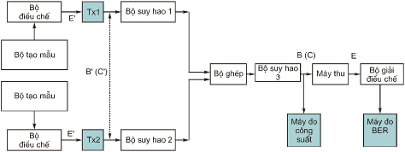
Hình 14: Cấu hình đo kiểm độ nhạy can nhiễu cùng kênh
Thủ tục đo
Sử dụng một số lượng TS thích hợp để chất tải cho hệ thống theo yêu cầu của nhà cung cấp (N kênh lưu lượng). Điều chỉnh mức tín hiệu vào trong máy thu theo yêu cầu của tiêu chuẩn.
Giảm suy hao trên đường dẫn CD một lượng như trong tiêu chuẩn. Điều chế một máy phát TS bổ sung với một chuỗi tín hiệu khác tại cùng tần số với các TS khác để tạo ra can nhiễu cùng kênh. Điều chỉnh suy hao trên đường dẫn của TS sau đó tăng mức của tín hiệu can nhiễu cho đến khi mức của tín hiệu can nhiễu tại điểm chuẩn C bằng với giá trị trong tiêu chuẩn.
Mức BER đo được phải nhỏ hơn hoặc bằng với yêu cầu.
Chất tải kênh (N x 64 kbit/s) cực đại hướng từ CRS đến TS
Thiết bị đo
- Hai bộ tạo mẫu;
- Máy phát hiện tỷ lệ lỗi bit;
- Máy đo và cảm biễn công suất;
- Bộ tạo lưu lượng.
Cấu hình đo
Cấu hình đo như trong hình 4. Nối một bộ ghép có hướng đã hiệu chỉnh vào điểm chuẩn C để ghép tín hiệu can nhiễu cùng kênh vào hệ thống.
Thủ tục đo
Máy phát của CRS được điều chế với tín hiệu đo thử tương ứng với điều kiện chất tải hệ thống cực đại theo công bố của nhà cung cấp. Điều chỉnh mức tín hiệu vào máy thu theo quy định trong tiêu chuẩn.
Sử dụng một số lượng thích hợp các TS (tối thiểu là 4) để chất tải hệ thống (N kênh lưu lượng) theo yêu cầu của nhà cung cấp. Điều chỉnh mức tín hiệu vào máy thu theo quy định trong tiêu chuẩn.
Giảm suy hao trên đường dẫn AB một lượng như trong tiêu chuẩn. Tạo can nhiễu cùng kênh bằng cách điều chế máy phát CRS riêng rẽ bằng một chuỗi khác có cùng tần số.
Tăng mức tín hiệu can nhiễu bằng cách giảm suy hao trên đường dẫn của nó cho đến khi đạt được mức như trong tiêu chuẩn tại điểm chuẩn C.
Giá trị BER đo được phải bằng hoặc nhỏ hơn mức trong tiêu chuẩn.
5.7.3.2. Can nhiễu kênh lân cận
Yêu cầu
Tất cả phép đo mức tín hiệu thu và mức can nhiễu đều phải tham chiếu đến điểm C trong sơ đồ khối của hệ thống (hình 2).
Giới hạn can nhiễu kênh lân cận áp dụng cho tín hiệu gây nhiễu giống như tín hiệu được điều chế không tương quan có trong bảng 15. Đối với việc chất tải cho máy thu bằng N tín hiệu, mức của mỗi tín hiệu lớn hơn mức tương ứng trong bảng 13 là 1 hoặc 3 dB, sử dụng bộ tạo can nhiễu kênh lân cận với tín hiệu can nhiễu giống tín hiệu được điều chế không tương quan trong cùng băng thông, tín hiệu can nhiễu có mức như trong bảng 15, không được gây ra BER vượt quá giá trị liên quan trong bảng 15. Đối với các khoảng cách kênh 3,5 MHz, 7 MHz và 14 MHz, xem EN 301 055.
Bảng 15: Độ nhạy can nhiễu kênh lân cận
BER 10⁻⁶
Suy giảm ngưỡng → | 1 dB | 3 dB
Khoảng cách kênh, MHz ↓ | Mức can nhiễu, dBm | Mức can nhiễu, dBm
5 | -94 | -88
10 | -91 | -85
15 | -89 | -83
Mục đích
Xác định độ nhạy can nhiễu kênh lân cận của hệ thống đạt đến các mức như trong tiêu chuẩn.
Chất tải kênh (N x 64kbit/s) cực đại hướng từ TS đến CRS
Thiết bị đo
- Hai bộ tạo mẫu/bộ tạo cuộc gọi;
- Bộ phát hiện lỗi bít;
- Máy đo và cảm biến công suất.
Cấu hình đo
Cấu hình đo như trong hình 4. Nối một bộ ghép có hướng đã hiệu chỉnh vào điểm chuẩn C để cho phép đưa tín hiệu can nhiễu kênh lân cận vào hệ thống.
Thủ tục đo
Sử dụng một số lượng TS thích hợp (tối thiểu là 4) để chất tải cho hệ thống theo yêu cầu của nhà cung cấp (N kênh lưu lượng). Điều chỉnh mức tín hiệu vào trong máy thu theo quy định trong tiêu chuẩn.
Giảm suy hao trên đường dẫn CD một lượng như trong tiêu chuẩn. Điều chế một máy phát TS bổ sung bằng một chuỗi tín hiệu khác trên tần số của kênh lân cận để tạo ra can nhiễu kênh lân cận.
Tăng mức tín hiệu can nhiễu bằng cách giảm suy hao trên đường dẫn của nó cho đến khi đạt được mức như trong tiêu chuẩn tại điểm chuẩn C.
Giá trị BER đo được phải bằng hoặc nhỏ hơn mức trong tiêu chuẩn.
Chất tải kênh (N x 64 kbit/s) cực đại hướng từ CRS đến TS:
Thiết bị đo
- Hai bộ tạo mẫu;
- Máy phát hiện tỷ lệ lỗi bit;
- Máy đo và cảm biến công suất;
- Bộ tạo lưu lượng.
Cấu hình đo
Cấu hình đo như trong hình 4. Nối một bộ ghép có hướng đã hiệu chỉnh vào điểm chuẩn C để cho phép đưa tín hiệu can nhiễu kênh lân cận vào hệ thống.
Thủ tục đo
Máy phát CRS được điều chế với tín hiệu đo thử tương ứng với điều kiện chất tải hệ thống cực đại theo công bố của nhà cung cấp. Điều chỉnh mức tín hiệu vào máy thu theo quy định trong tiêu chuẩn.
Giảm suy hao trên đường dẫn AB một lượng như trong tiêu chuẩn. Tạo can nhiễu kênh lân cận bằng cách điều chế máy phát CRS riêng rẽ với một chuỗi khác theo tần số của kênh lân cận.
Tăng mức tín hiệu can nhiễu bằng cách giảm suy hao trên đường dẫn của nó cho đến khi đạt được mức như quy định trong tiêu chuẩn tại điểm chuẩn C.
BER đo được phải bằng hoặc nhỏ hơn mức quy định trong tiêu chuẩn.
5.7.4. Can nhiễu CW
Yêu cầu
Đối với máy thu hoạt động tại mức RSL như trong mục 5.6.1 tại ngưỡng BER 10⁻⁶, việc sử dụng bộ tạo can nhiễu CW tại mức +30 dB so với tín hiệu mong muốn có tần số lên đến 26 GHz trừ các biên cách tần số của tín hiệu mong muốn lên đến 450% khoảng cách kênh, không được gây ra mức BER lớn hơn 10⁻⁵. Yêu cầu này tương đương với mức suy giảm 1 địa bàn tại ngưỡng BER 10⁻⁶.
Mục đích
Phép đo này dùng để xác định các tần số đã biết tại đó máy thu có đáp ứng giả, ví dụ tần số ảnh, đáp ứng hài của bộ lọc máy thu... Dải tần số của phép đo phải phù hợp với chỉ tiêu quy định trong tiêu chuẩn.s
Thiết bị đo
- Bộ tạo mẫu;
- Máy phát hiện lỗi;
- Bộ tạo tín hiệu;
- Máy đo công suất, cảm biến công suất.
Cấu hình đo
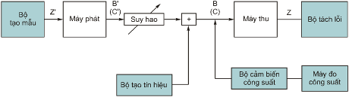
Hình 15: Cấu hình đo can nhiễu tạp CW
Áp dụng thủ tục đo này cho các máy thu của TS và CRS.
Tắt đầu ra của bộ tạo tín hiệu, đo công suất ra RF của máy phát tại điểm B(C) bằng cách sử dụng một cảm biến công suất thích hợp có mức suy hao đã biết. Thay cảm biến công suất bằng máy thu cần đo, tăng mức suy hao để đặt mức tín hiệu bằng với yêu cầu trong tiêu chuẩn. Tính toán và ghi lại mức của máy thu (dBm).
Tắt máy phát, thay máy thu bằng cảm biến công suất. Điều chỉnh bộ tạo tín hiệu trên dải tần số yêu cầu tại mức x dB, với x là mức tăng cần thiết cho tín hiệu can nhiễu CW.
Thay cảm biến công suất băng máy thu cần đo, kiểm tra để khẳng định rằng mức BER không bị thay đổi. Quét tín hiệu của bộ tạo tín hiệu trên dải tần theo yêu cầu tại mức hiệu chỉnh, có quan tâm đến các băng tần ngoại trừ trong tiêu chuẩn.
Tại bất kỳ tần số nào gây ra BER vượt quá mức trong tiêu chuẩn thì phải ghi lại. Phải tiến hành hiệu chỉnh lại máy đo và tiến hành đo kiểm lại tại các tần số này.
Chú ý 1: Có thể sử dụng bộ tạo tín hiệu theo bước miễn là bước tần số quét không lớn hơn 1/3 băng thông của máy thu cần đo, trừ khi có quy định khác.
Chú ý 2: Phép đo này có thể yêu cầu sử dụng các bộ lọc thông thấp ở đầu ra của bộ tạo tín hiệu để tránh các hài của bộ tạo tín hiệu vào trong băng tần ngoại trừ của máy thu.
Chú ý 3: Nếu tổng thời gian quét dài, có thể chấp nhận việc đồng chỉnh mức của can nhiễu tạp CW tại (x + 3) dB và tìm kiếm mức tăng BER cực đại (ví dụ 10⁻³ thay cho 10⁻⁶). Nếu mức tăng BER cực đại bị vượt quá tại bất kỳ điểm nào thì phải thực hiện phép đo với bước quét thấp hơn qua các điểm tần số với can nhiễu CW được hiệu chỉnh với x dB và yêu cầu BER thấp hơn. Một trong hai yêu cầu này được thỏa mãn với điểm tần số bất kỳ.
6. Giao diện tại thiết bị thuê bao và mạng
Bảng 16 liệt kê các giao diện dùng cho các dịch vụ dữ liệu và thoại khác nhau. Tối thiểu phải có một trong các giao diện này hoạt động trong hệ thống P-MP tuân thủ theo tiêu chuẩn này.
Bảng 16: Các loại giao diện
Giao diện | Tiêu chuẩn tham chiếu
Giao diện thiết bị của người dùng
Tương tự (hai dây) | Khuyến nghị ITU-T Q.552 /EG 201 188
Tương tự (4 dây + E&M) | Khuyến nghị ITU-T Q.553
Cổng dữ liệu số | Khuyến nghị ITU-T G.703 các xê ri H, X và V
Giao diện S tốc độ cơ sở ISDN | ETS 300 012
Giao diện U tốc độ cơ sở ISDN | Khuyến nghị ITU-T G.961
Giao diện Ethernet CSMA/CD | ISO/IEC 8802-3
Giao diện mạng
2 Mbit/s | Khuyến nghị ITU-T G.70
Tương tự (2 dây) | Khuyến nghị ITU-T Q.552 /EG 201 188
Tương tự (4 dây + E&M) | Khuyến nghị ITU-T Q.553
Cổng dữ liệu số | Khuyến nghị ITU-T G.703 các xê ri H, X và V
Giao diện S tốc độ cơ sở ISDN | ETS 300 012
Giao diện ISDN + thuê bao tương tự + đường thuê riêng 2 Mbit/s | Khuyến nghị ITU-T G.964 V5.1  Khuyến nghị ITU-T G.965 V5.2  EN 300 324  EN 300 47
Giao diện U tốc độ cơ sở ISDN | Khuyến nghị ITU-T G.961
Giao diện Ethernet CSMA/CD | ISO/IEC 8802-3

